**Katica büfé**

1. Hozd létre az forgalom nevű táblát, melynek oszlopai a következők legyenek! (3p)

|  |  |
| --- | --- |
| sorszam | azonosító  szöveges, 4 változó hosszúságú, kötelező kitöltésű, elsődleges kulcs |
| termek | termék neve  szöveges, 20 változó hosszúságú, kötelező kitöltésű |
| vevo | vevő neve  szöveges, 20 változó hosszúságú, kötelező kitöltésű |
| menny | vásárolt mennyiség  egész szám, kötelező kitöltésű, alapértelmezett érték: 1 |
| brutto | termék egységára  egész szám, kötelező kitöltésű |
| datum | első vásárlás ideje  dátum, kötelező kitöltés |

1. Töltsd fel a forgalom táblát az alábbi adatokkal! (3p)

|  |  |  |  |  |  |
| --- | --- | --- | --- | --- | --- |
| **sorszam** | **termek** | **vevo** | **menny** | **bruttó** | **datum** |
| 246 | hot-dog | Lajos | 4 | 850 | 2017-10-18 |
| 268 | virsli | Béla | 8 | 600 | 2022-01-14 |
| 275 | limonádé | Lajos | 6 | 200 | 1999-02-08 |
| 321 | gyros | Béla | 6 | 1400 | 2016-03-05 |
| 468 | ízes palacsinta | Éva | 10 | 250 | 2020-01-15 |

Az 1) és 2) feladatokban felhasznált sql utasításokat mentsd el bufe_letrehozo.sql néven a feladatmegoldás mappájába!

1. Készítsünk alkalmazást ab_bufe, amely a Katica büfé forgalom tábláját használja.

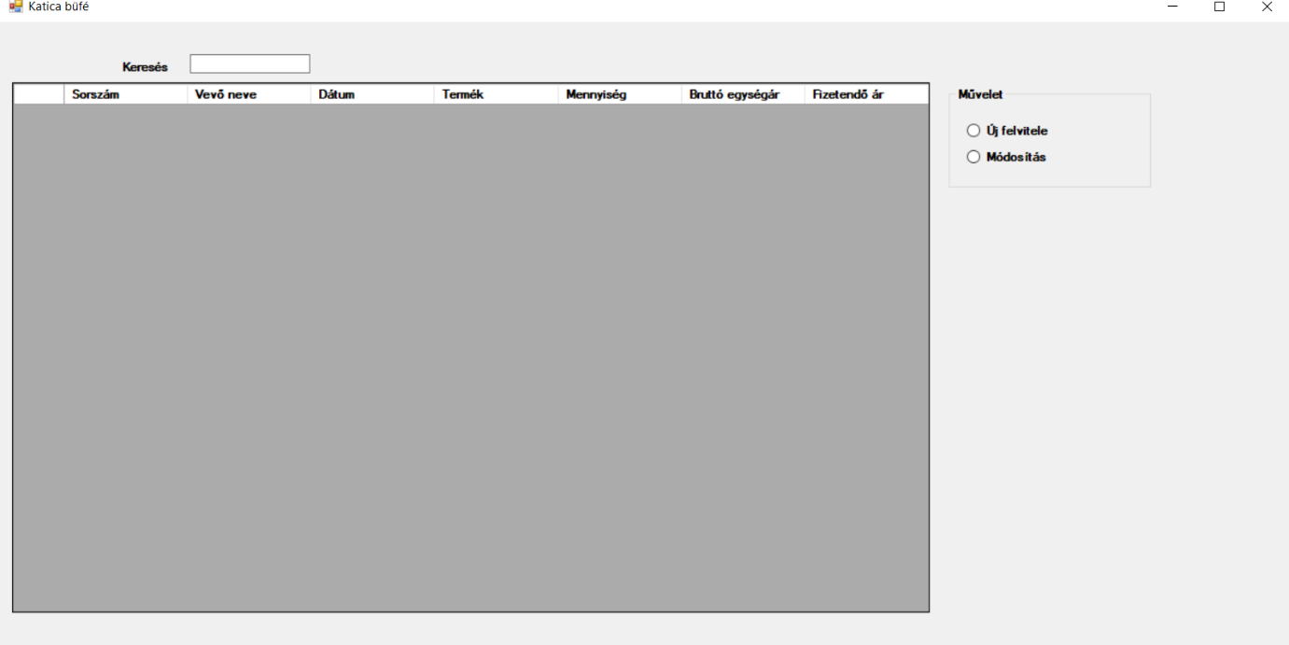

Form megjelenítésekor a fenti minta alapján nézzen ki a form a tábla adatainak megjelenítésével – ez az alapbeállítás!

**Műveletek:**

* Új felvitele kiválasztáskor a táblázatra kattintás ne legyen engedélyezve, jelenjenek meg az adatbeviteli mezők.
* Módosítás:
* táblázatra való kattintás legyen engedélyezve
* a táblázatban kiválasztott sor (kattintással) adatai jelenjenek meg az adatbeviteli mezőben, úgy, hogy a sorszám nem módosítható (nincs engedélyezve)

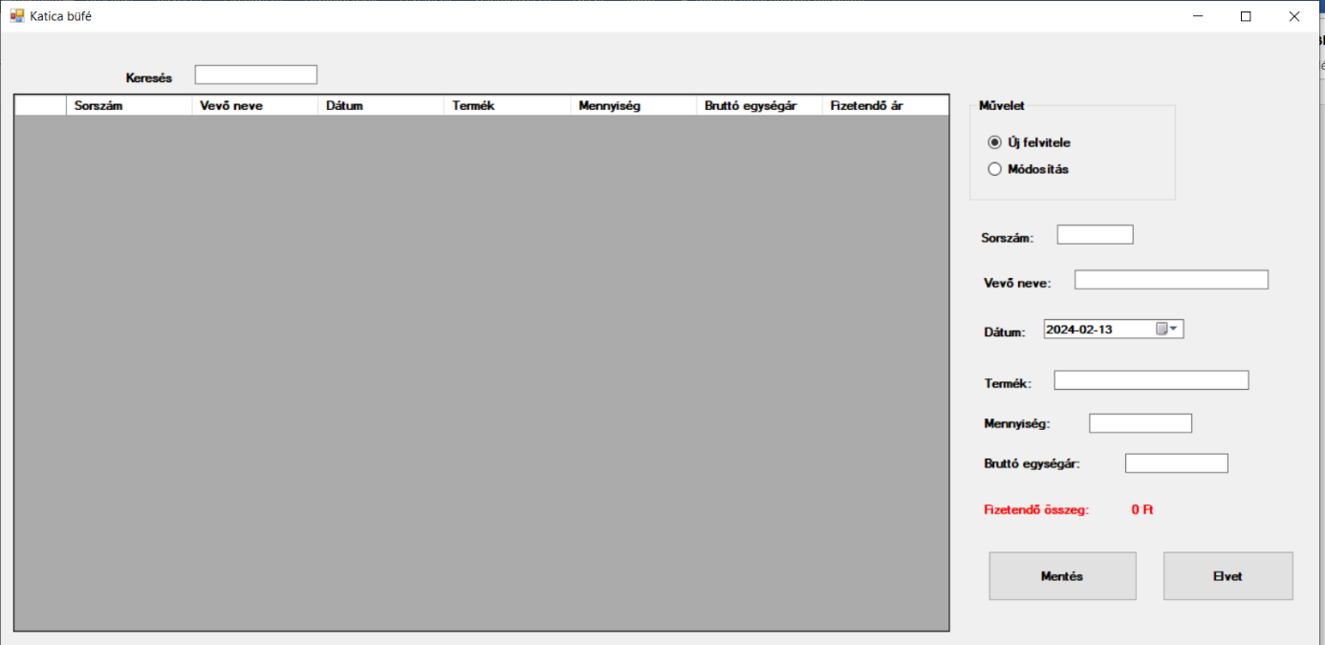

**Adatbeviteli mezők:**

* Sorszám: csak számot adhasson meg
* Vevő neve: maximálisan bevihető karakterek száma egyezzen az adatbázissal
* Dátum: rövid dátum
* Termék: maximálisan bevihető karakterek száma egyezzen az adatbázissal
* Mennyiség: csak számot adhasson meg
* Bruttó egységár: csak számot adhasson meg

A mennyiség és bruttó egységár kitöltésekor számolja ki a fizetendő összeget!

**Gombok:**

* Mentés:
* a gombon jelenjen meg az oke.png kép
* ellenőrzést kell végezni, hogy az adatbázisban kötelezően megadott mezők ki legyenek töltve
* figyelj, hogy az elsődleges kulcsnak megadott sorszám még ne szerepeljen a táblában
* adatokat a forgalom táblába kell menteni
* mentés után a táblázat adatai frissüljenek
* mentés után az adatbeviteli mezők tartalma törlődjön, a dátum mező a mai napi dátumot tartalmazza, küldjön üzenetet a felhasználónak a mentés sikerességéről
* módosításkor az adatbázisban az adatok kerüljenek felülírásra
* Elvet:
* a gombon jelenjen meg az elvet.png kép
  + Felhasználónak egy üzenet ablak a „Biztos elveti” kiíratással, Igen és Nem gombokkal, kérdés ikonnal
  + Ha az igenre nyom, akkor törli az adatokat
  + Ha a nemre nyom, nem történik semmi

**Keresés mező:** karakter beírásával szűkítse a tábla adatait vevőre